به نام خدا



پروژه درس جبر خطی

نیما اسلامی – 4003663001

رویا صالحی - 4003623023

دکتر ادیبی

زمستان 1402

کتابخانه های استفاده شده:

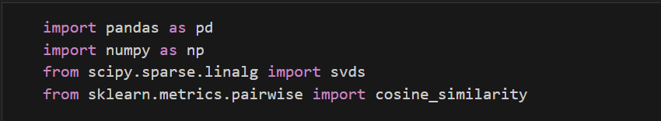

در ابتدا به کمک pandas ، فایل های مورد نیاز خوانده شد.

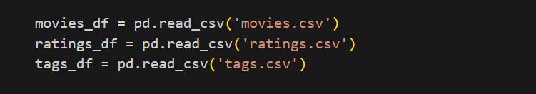

در مرحله بعد ماتریس مورد نظر ساخته شد. به گونه ای که سطر های آن کاربران، ستون های آن فیلم ها و درایه های آن با امتیاز کاربر پر شده.

در مقادیر جدول برای جاهایی که امتیاز داده نشده بود، none برگردانده می‌شد. برای آنکه در ادامه برای ما مشکلی ایجاد نکند، مقادیر را با صفر جایگزین کردیم.

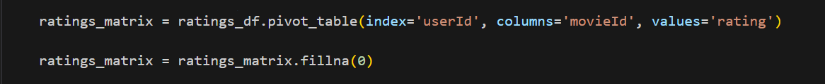

حال برای ماتریس ساخته شده مقدار A_T_A آن را محاسبه می‌کنیم.



پس از آن به محاسبه مقادیر ویژه و بردار های ویژه آن می‌پردازیم.



در مرحله بعد مقادیر ویژه و بردار های ویژه به دست آمده را مرتب می‌کنیم.

**محاسبه SVD:**

و در نهایت از مقادیر ویژه جذر گرفته شد تا مقادیر منفرد حاصل شوند.

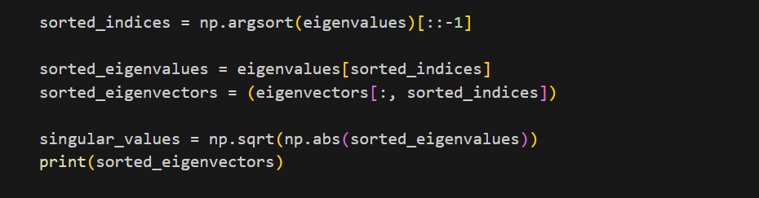

برای به دست آوردن ماتریس سیگما، ابتدا ابعاد مناسب آن را محاسبه می‌کنیم.

که این مقدار مینیمم ابعاد ماتریس اصلی است.

ماتریسی به آن ابعاد ساخته شد و مقادیر آن با صفر پر شد. و سپس درایه های قطری آن با مقادیر منفرد پر شد.

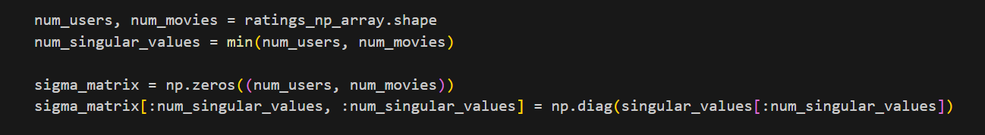

در مرحله بعد برای محاسبه ماتریس تجزیه Vt ، از بردار های ویژه به دست آمده، ترانسپوز می‌گیریم.



در دامه برای محاسبه ماتریس تجزیه U با استفاده از فرمول آن، به صورت زیر عمل کردیم:

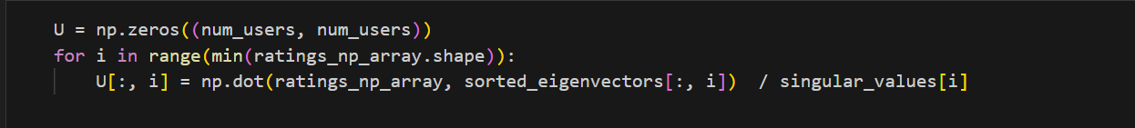

**Find_most_similar_user function**

برای محاسبه شباهت cosine برای یوزر مورد نظر، ابتدا اندیس آن را اصلاح می‌کنیم(منهای یک می‌کنیم).

در مرحله بعد امتیازات کاربرد مورد نظر را بر می‌گردانیم. سپس برای محاسبه شباهت، ماتریس اصلی را در ماتریس امتیازات کاربر ضرب داخلی می‌کنیم. و این مقدار را بر نرم دو ماتریس تقسیم می‌کنیم. ماتریس تولید شده در هر اندیسش میزان شباهت مربوط به اندیس کاربر را نگهداری می‌کند.

برای حذف شباهت کاربر به خودش، بایستی این مقدار را صفر قرار داد.

با گرفتن ماکسیمم از ماتریس شباهت، مشابه ترین فرد را برمی‌گردانیم.

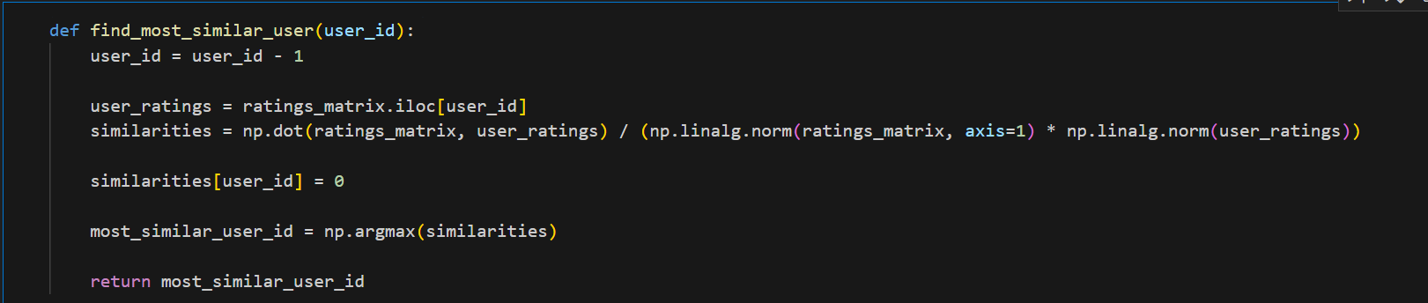

در قسمت بعد فرد با بیشترین شباهت برگردانده می‌شود. امتیازات آن بررسی می‌شود.فیلم هایی که توسط کاربر دیده شده اند حذف می‌شوند و در نهایت لیست فیلم های پیشنهادی با تعداد خواسته شده محدود شده و خروجی داده می‌شود.

**Recommend_movies_for_user function**

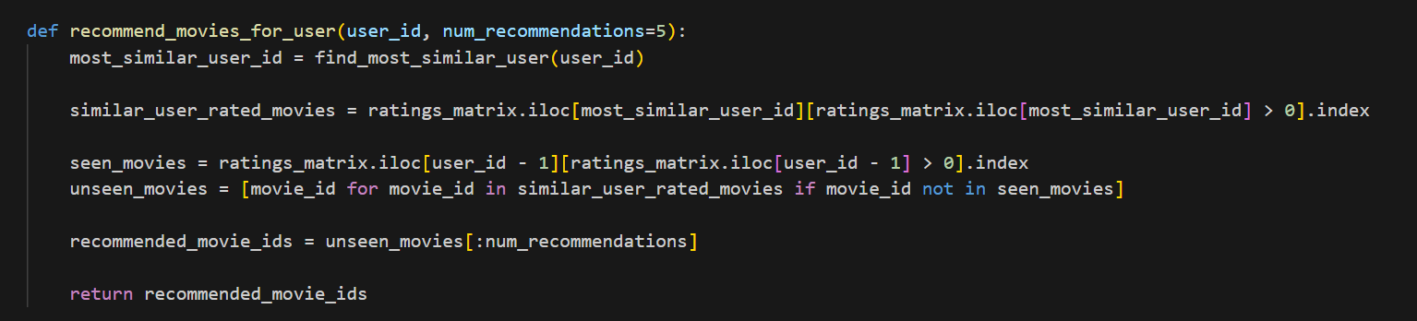

در این قسمت از کاربر ورودی می‌گیریم که همان یوزرآیدی کاربر است.

معتبر بودن ورودی به عنوان یوزرآیدی بررسی می‌شود. در صورت عدم اعتبار عبارت

"Invalid user ID. Please enter a valid user ID."

نمایش داده می‌شود.

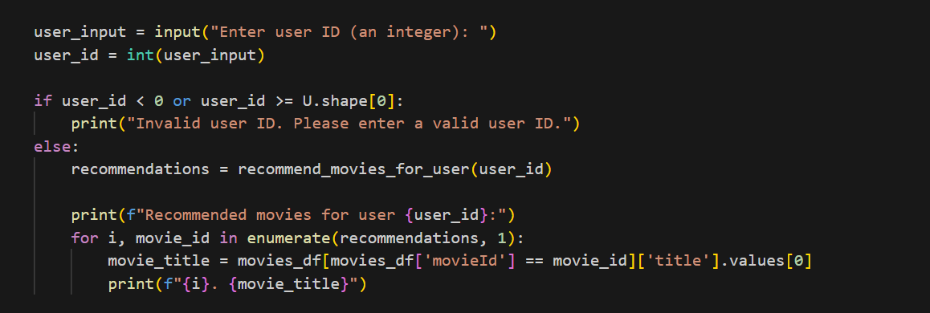

در غیر این صورت، آیدی برای پیشنهاد به تابع فرستاده می‌شود. سپس آیدی فیلم های خروجی داده شده در دیتافریم مربوط به آن، به اسم فیلم تبدیل می‌شوند تا به عنوان خروجی نمایش داده شوند.

یک نمونه خروجی:

